ТЕМА 7.
План (до окремих пунктів плану можна готувати повідомлення):
- Види й формати наукових публікацій.
- Співавторство, роль наукового керівника.
- Тези, стаття, есе.
- Вимоги до кваліфікаційних робіт.
- Процедура захисту кваліфікаційних робіт.
- Види наукових журналів.
- Доступність результатів дослідження для світової наукової спільноти.
- Поняття індексації журналів. Онлайн-бази наукових робіт.

2. Виконання практичних завдань, вправ відповідно до теми.

Опрацювати підручник: Основи наукових досліджень: навч. посіб. / за заг. ред. Т. В. Гончарук. Тернопіль, 2014. 272 с. (стор.155 – 169.

Дайте письмові відповіді на означені пункти-питання:
- Вимоги до написання основної частини реферату.
- Тези наукової доповіді. Правила їх написання.
- Вимоги до наукової доповіді.
- Правила анотування.
- Анотація та її типологія.
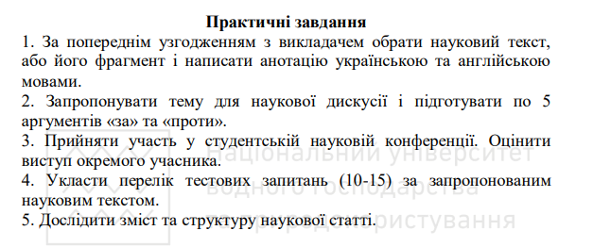
- Поняття індексації журналів.
- Онлайн-бази наукових робіт.

